Консультация для родителей.

«Рекомендации по организации спортивного уголка в домашних условиях».

Инструктор по физической культуре:

Девянина Ирина Юрьевна.

г. Тихорецк

2014г.

Оздоровление подрастающего поколения – одна из приоритетных задач современного образования на данный период времени. Это целенаправленная работа всего педагогического коллектива в тесной взаимосвязи с родителями детей.

Детям дошкольного возраста, характерна повышенная потребность в двигательной активности, так как она является обязательным условием для формирования растущего детского организма. Поэтому, родители должны стремиться к тому, чтобы ребенку были созданы дома все условия для правильного физического развития. Понимание того, что является наиболее существенным для воспитания здорового и физически крепкого ребенка даст возможность, даже при сравнительно скромных условиях, организовать необходимый режим и наладить правильное физическое воспитание.

Прежде всего, необходимо придерживаться определённого режима дня, в котором будет время и для отдыха, и для прогулок и, конечно же, для активного отдыха. Было бы ошибкой считать, что роль семьи в физическом воспитании детей ограничивается только организацией правильного режима дня. Помимо создания благоприятных условий жизни, следует уделять большое внимание закаливанию и совершенствованию двигательной деятельности. Ребенок растет и развивается с каждым днем. Ему все больше необходимо движение, а для того, чтобы ребёнок правильно развивался нужно создать дома специальную спортивную зону, которая будет способствовать всестороннему физическому развитию дошкольника.

Одним из альтернативных решений может стать приобретение специального детского физкультурного комплекса, который решит проблему гиподинамии. Малыш может лазать, вертеться, кувыркаться, подтягиваться и с каждым днём становиться всё физически сильнее и крепче. Причем занятия эти будут контролироваться, и направляться взрослыми. А чаще всего бывает так, что родители, которым в свое время некогда было заниматься своим физическим здоровьем и сами втягиваются в это азартное дело и становятся активными и авторитетными партнерами для своих детей. Вот варианты спортивных уголков размещенных в домашних условиях.

[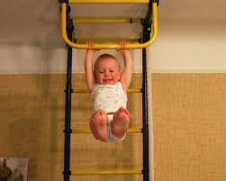](http://www.google.ru/url?sa=t&rct=j&q=&esrc=s&source=images&cd=&cad=rja&uact=8&ved=0CAQQjRw&url=http://sovetopedia.ru/semya-i-deti/sportivnyj-ugolok-dlya-rebenka.html&ei=gBknU-2WAcmT4ASUm4HACg&usg=AFQjCNEy6U9TzOKYEJ8lfmIOSxj12S1Z3A&bvm=bv.62922401,d.bGE)[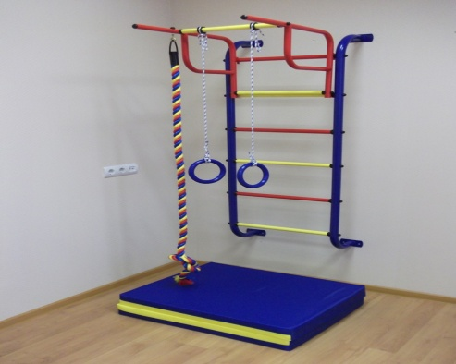](http://3detki.ru/katalog/c15-Pioner.html)

[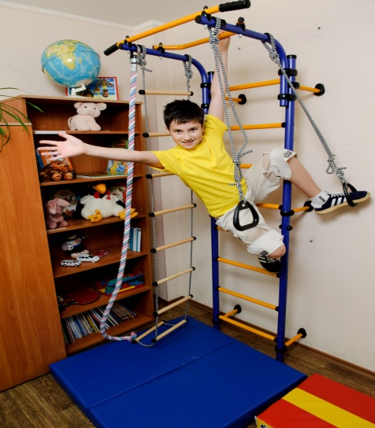](http://www.google.ru/url?sa=i&rct=j&q=&esrc=s&source=images&cd=&cad=rja&uact=8&docid=sUMQFfFmfDwtDM&tbnid=Jx3gmZ-mpl7_fM:&ved=0CAYQjRw&url=http://www.ikirov.ru/news/interview-ivw-nadezhda-kokorina-priobretaya-domashniy-sportkompleks-vyi-poluchaete-mini-sportzal-u-sebya-doma.html&ei=8xYnU7L_DqXpywPOpYLwBw&bvm=bv.62922401,d.bGE&psig=AFQjCNG0aL7_PxZCDVv_RSo3Q9Wg4tgqJg&ust=1395156523384826)[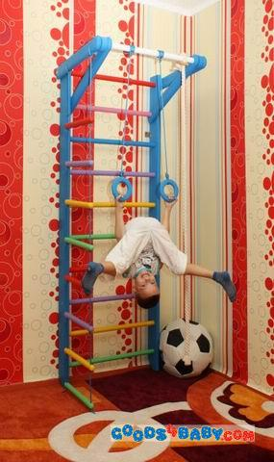](http://www.google.ru/url?sa=i&rct=j&q=&esrc=s&source=images&cd=&cad=rja&uact=8&docid=sUMQFfFmfDwtDM&tbnid=Jx3gmZ-mpl7_fM:&ved=0CAYQjRw&url=http://goods4baby.com/content/detskij-sportivnyj-kompleks-dlya-kvartiry.html&ei=HBcnU9-2L8eBywPTkYCIDw&bvm=bv.62922401,d.bGE&psig=AFQjCNG0aL7_PxZCDVv_RSo3Q9Wg4tgqJg&ust=1395156523384826)

Удовлетворение потребности ребёнка в движении и приобщение его к здоровому образу жизни, не возможно без дополнительного спортивного оборудования, которое можно легко изготовить самостоятельно из бросового и природного материала вмести со своими детьми в домашних условиях. Рядом с зоной спортивного уголка можно разместить специально подобранную полку, на которой будет располагаться, спортивное оборудование:

- для бросания: кегли, кольцебросы, дартс;

- для игр с балансирами: палка, шнур, ракетка;

-для профилактики плоскостопия: дорожки «Здоровья», состоящие из нескольких частей с разными видами наполнения;

-для развития дыхания: лёгкие предметы, подвешенные к потолку на тонкой леске, шары для надувания;

- для развития силы: гантели из пластиковых бутылок, наполненные водой;

- для развития равновесия: ходули – копытца из жестяных банок из под кофе;

- ростометр для измерения роста ребёнка.

Образцы спортивного оборудования сделанного своими руками:

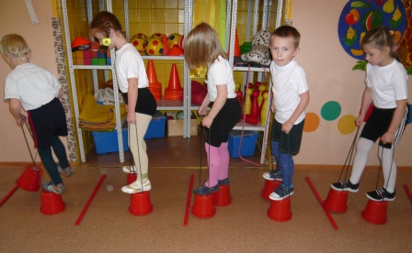 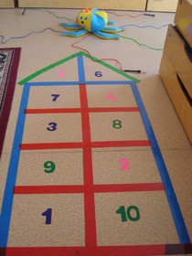

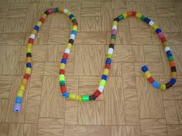 [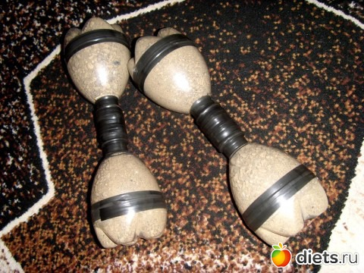](http://www.google.ru/url?sa=i&rct=j&q=&esrc=s&source=images&cd=&cad=rja&uact=8&docid=d0dx2Q3WLlQkHM&tbnid=_MVnXtiDOFx6RM:&ved=0CAYQjRw&url=http://www.diets.ru/post/804120/&ei=giYnU5n2Bab1yAOZmIDIBg&bvm=bv.62922401,d.bGE&psig=AFQjCNFLN7B_ZCDAPrqhz-EelTM1UZklCA&ust=1395160786121750)

[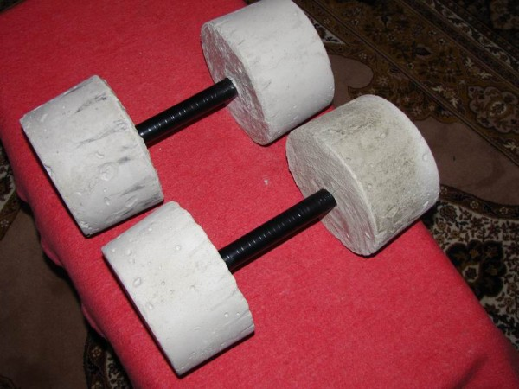](http://www.google.ru/url?sa=i&rct=j&q=&esrc=s&source=images&cd=&cad=rja&uact=8&docid=d0dx2Q3WLlQkHM&tbnid=_MVnXtiDOFx6RM:&ved=0CAYQjRw&url=http://www.liveinternet.ru/tags/%F1%EF%EE%F0%F2%E8%E2%ED%FB%E9+%E8%ED%E2%E5%ED%F2%E0%F0%FC/&ei=VSYnU5DsHcLOygO6s4H4Cw&bvm=bv.62922401,d.bGE&psig=AFQjCNFLN7B_ZCDAPrqhz-EelTM1UZklCA&ust=1395160786121750) [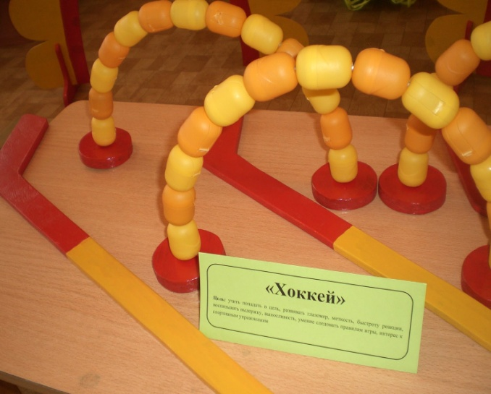](http://www.google.ru/url?sa=i&rct=j&q=&esrc=s&source=images&cd=&cad=rja&uact=8&docid=ELYGHbmbJXyLTM&tbnid=8G7CTbbs3MBZDM:&ved=0CAYQjRw&url=http://weselyistadion-ds1.blogspot.com/2012/11/blog-post.html&ei=pyUnU56cFeGlyAPi8oFI&bvm=bv.62922401,d.bGE&psig=AFQjCNFLN7B_ZCDAPrqhz-EelTM1UZklCA&ust=1395160786121750)

Используемая литература:

1. «Содержательные подходы к личностно-ориентированному взаимодействию педагогов с детьми», Краснодар 2005г., Краснодарский краевой институт дополнительного образования.

2. «Взаимодействие инструктора по физической культуре и воспитателя», журнал «Здоровье дошкольника» № 1, 2013г.

3. Фото скачены из интернета.